**– Instituto Superior Manuel Belgrano - IES "Manuel Belgrano"**

|  |  |  |
| --- | --- | --- |
| **CARRERA:** **Tecnicatura Superior en Desarrollo de Software** | | |
| **UNIDAD/ESPACIO: Practica Prof. I** | **CURSO: 1ro** | **SEDE:** **Godoy Cruz/Las Heras** |
| **DOCENTE:**– Juan Caballero Gallar - Ciclo Lectivo 2024 | | |
| **ESTUDIANTES:** ***Jorge De La Vega, Nicolás Montaña, Brian Parenzuela y Leonel Salomón*** | | |
| **Primer Examen Parcial** | | |
| **Fecha de presentación: 18/06/24 (Godoy Cruz) 24/06/24 (Las Heras) -**  **Forma de Presentación: Documento .pdf, archivos .html, .css y .js en A.Virtual** | | |
| **Notas:**   1. **Temas explicados en clase** 2. **Material en A.Virtual** 3. **Investigación por cuenta propia** | | |

# Consigna

Efectuar y documentar la primera iteración del proceso de desarrollo del proyecto integrador de Práctica Profesionalizante I. Debe:

1. Tomar un problema informático real o inventar uno cuya solución sea el desarrollo de un sitio web pequeño. Por este proyecto con fines didácticos no cause conflictos legales de confidencialidad, patentes u otro tipo.
2. Elegir una metodología iterativa incremental para el desarrollo del sitio web.
3. Definir un grupo de entre 1 y 4 desarrolladores. Este grupo será el mismo para el segundo examen parcial y el examen final. A mayor cantidad de integrantes, mayores serán las exigencias mínimas para el examen final.
4. Documentar la primera iteración.
   1. Descripción de proyecto: nombre, lugar, fecha de inicio y fin (de proyecto, no de iteración), integrantes, explicación.

***Nombre: Laberinto Mágico .***

***Fecha de Inicio: 24/05/2024.***

***Fecha de Fin: Noviembre del 2024 (Aproximadamente).***

***Integrantes: Jorge De La Vega, Nicolás Montaña, Brian Parenzuela y Leonel Salomón .***

***Explicación: Este proyecto trata sobre una página web destinada a fiestas infantiles con diferentes temáticas, diferentes lugares en donde realizar las actividades y servicios a contratar. Teniendo en cuenta un diseño simple y de fácil comprensión para todo tipo de cliente.***

* 1. Fichero de stakeholders:
     1. Desarrolladores..

**Jorge De La Vega, Nicolás Montaña, Brian Parenzuela y Leonel Salomón.**

* + 1. clientes o representantes,

**Juan Caballero Gallar.**

* + 1. usuarios,

**Juan Caballero Gallar.**

* + 1. inversores y demás stakeholders:

**Mundo mágico, Tierra mágica, Divercity.**

* 1. Requerimientos:
     + 1. método MoSCoW.

**Must Have (Debe tener):**

**- El sitio web debe permitir las interacciones de los usuarios en**

**los distintos sectores para reservas.**

**Should Have (Debería tener):**

**- Debería tener las especificaciones sobre las distintas salas**

**recreativas.**

**- Seguridad.**

**- Servicio de cocina.**

**Could Have (Podría tener):**

**- Promociones.**

**- Personalización de salas.**

**- Actividades sociales.**

**Won´t Have (No tendrá):**

**- Servicios tecnológicos.**

**- Restricción de edad.**

* 1. Análisis:
     1. requisitos técnicos.

**1- Infraestructura**

**- Servidor Web Funcional.**

**2- Desarrollo**

**- HTML, CSS y JS.**

**- Control de Versiones con GitHub.**

**3- Seguridad**

**- Copias de Seguridad.**

**4- Compatibilidad**

**- Prueba de compatibilidad cruzadas realizadas.**

**- Compatibilidad de Dispositivos.**

**- Plan de actualizaciones y Mantenimiento.**

* + 1. escenario típico y alternativos (diagrama de flujo con alto nivel de abstracción / texto).

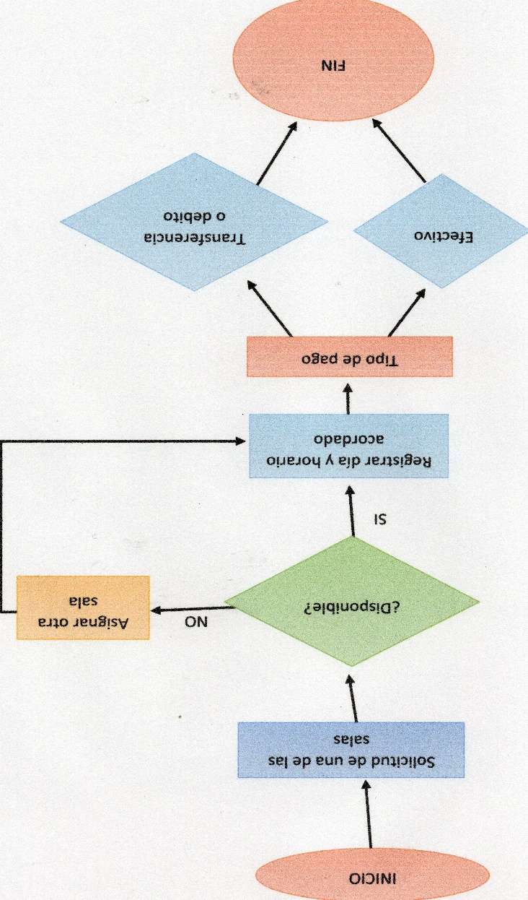

* 1. Diseño:
     1. mapa de sitio:

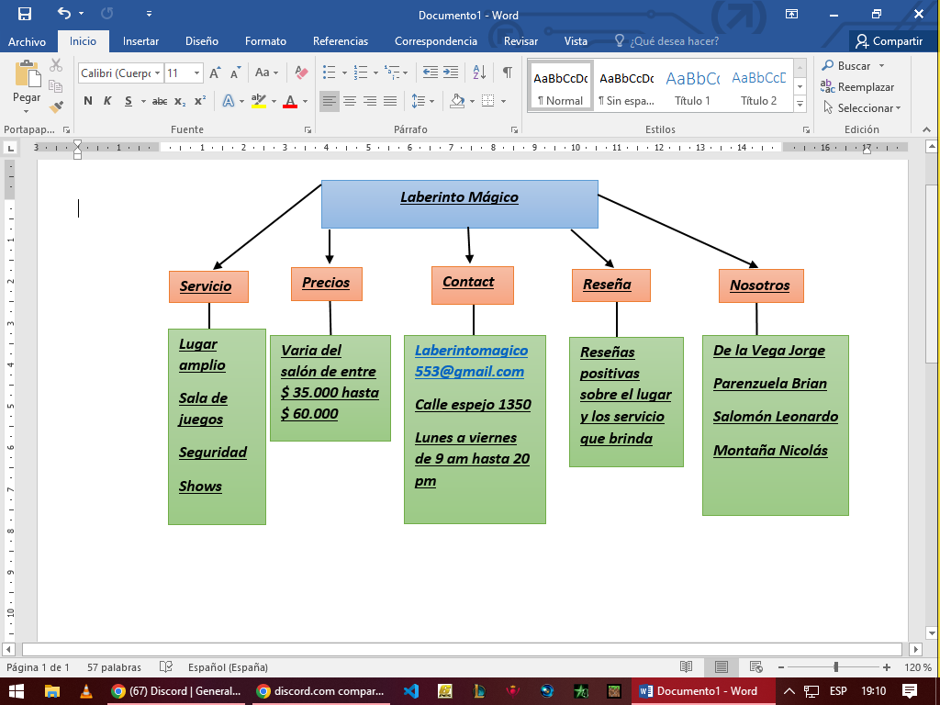

* + 1. guía de estilo (colores, encabezado y pie de página, logo, tipografía).

**Colores: Naranja, Naranja Pálido y Blanco**

**Encabezado: “Laberinto Mágico” y barra de navegación**

**Pie de Página: Contactos y derechos de autor**

**Tipografía: 'Roboto', “sans-serif”.**

* + 1. 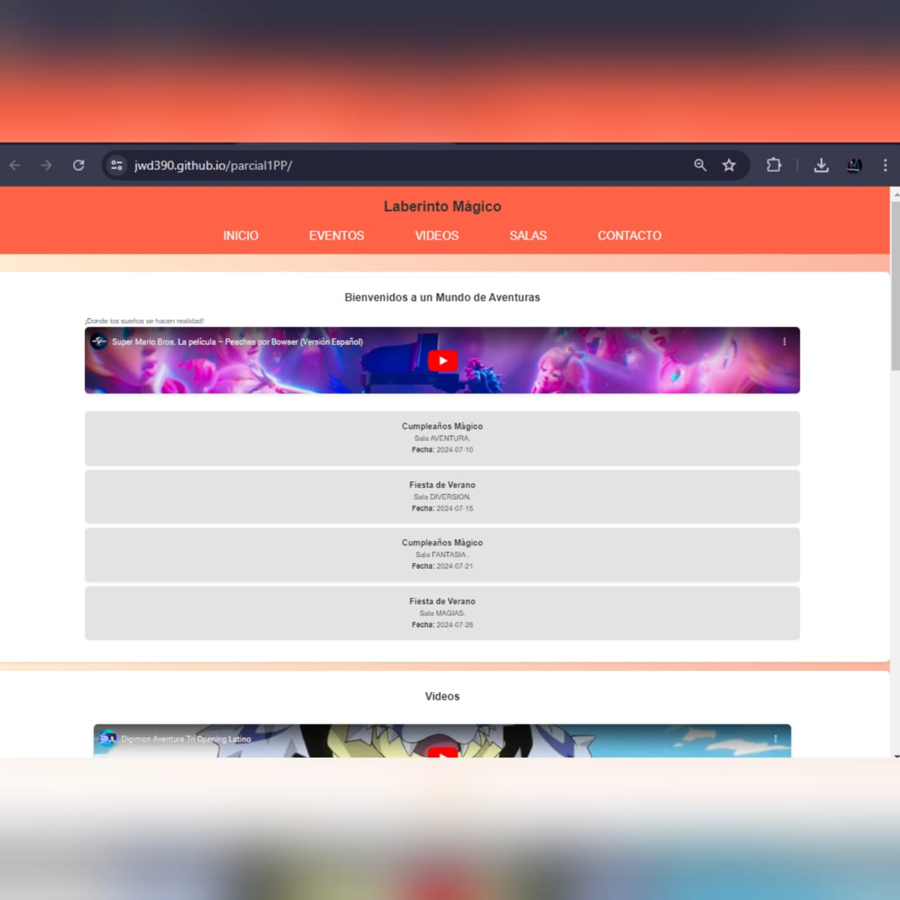capturas.

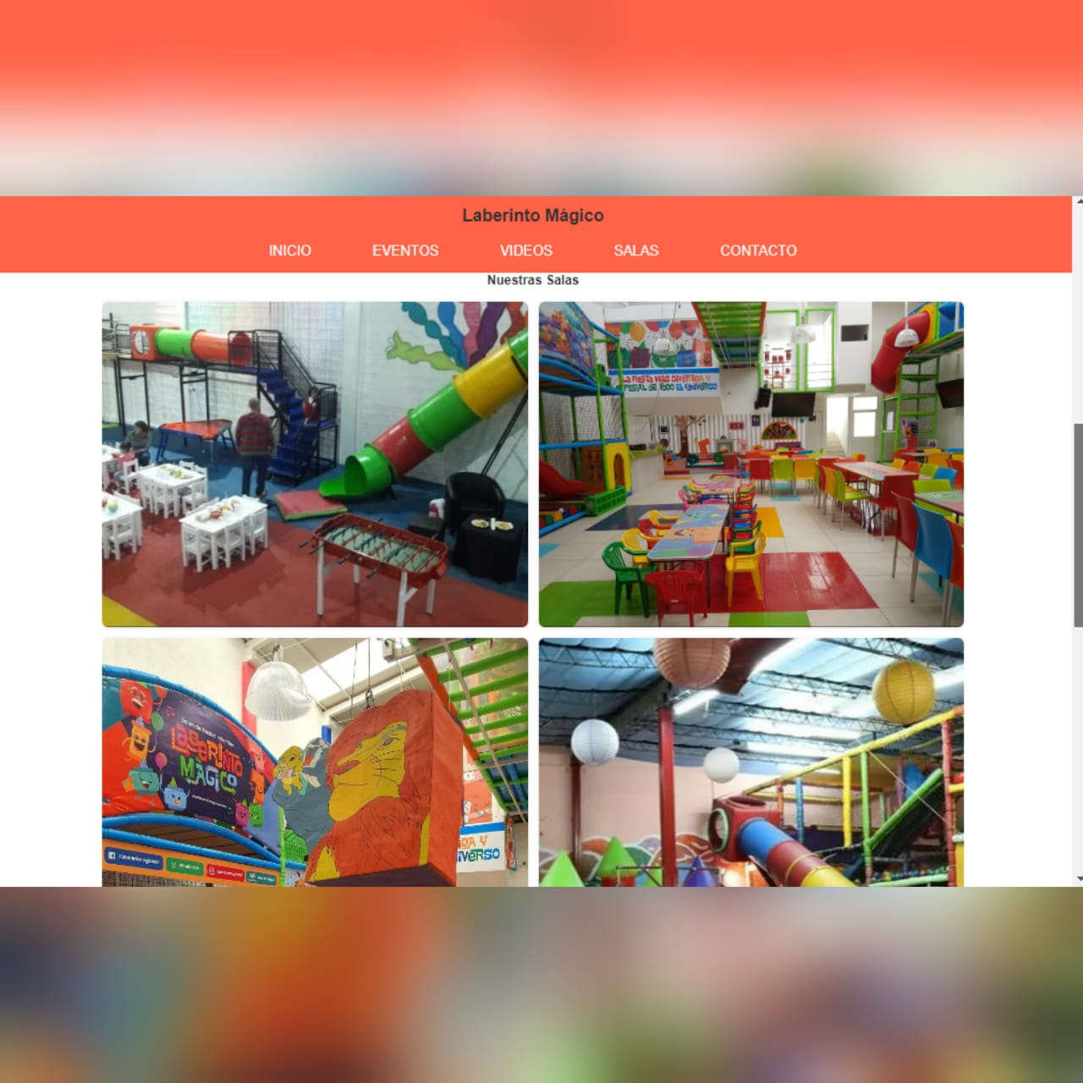

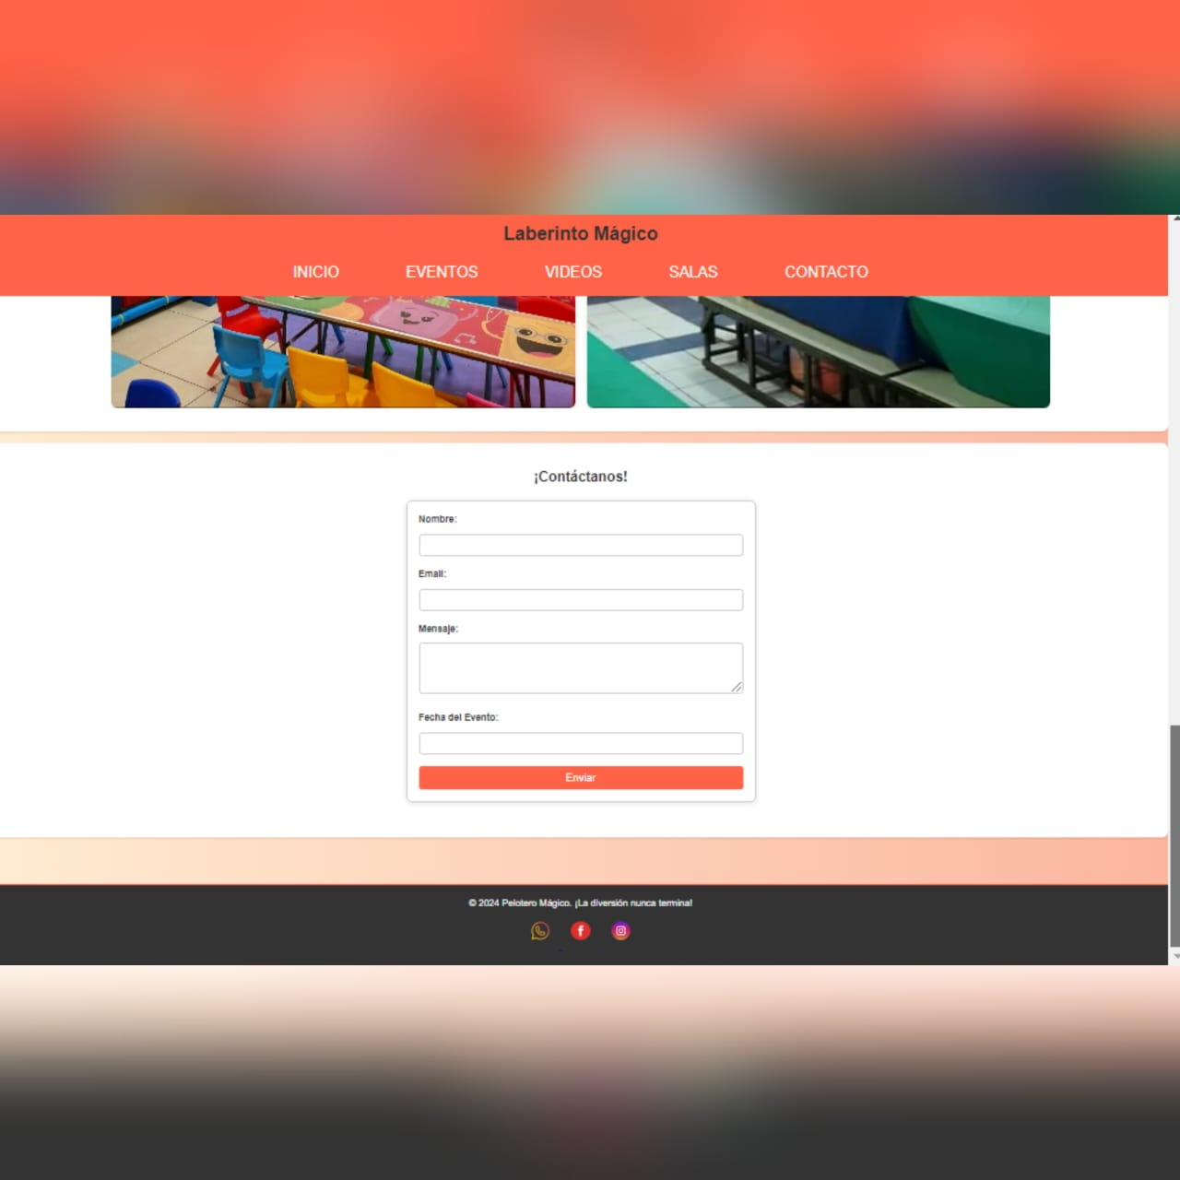

* 1. Prototipo: enlace a GitHub, árbol de directorios (y archivos) en lista de viñetas sobre lo entregado.

<https://github.com/Jwd390/parcial1PP.git>

<https://jwd390.github.io/parcial1PP/>

### Árbol de Directorios y Archivos

* **Parcial1PP/**
  + **css/**
    - * estilo.css
  + **html/**
    - * sala1.html
      * sala2.html
      * sala3.html
      * sala4.html
  + **img/**
    - [62fd3212def78320453.jpg](https://github.com/Jwd390/parcial1PP/blob/main/img/62fd3212def78320453.jpg)
    - facebook-icon.png
    - gran-espacio.jpg
    - home-salones.png
    - instagram-icon.png
    - sala1.jpg
    - sala2.jpg
    - sala3.jpg
    - sala4.jpg
    - salon-de-fiestas-infantiles-mundo-magico-la-granja.jpg
    - whatsapp-icon.png
  + **js/**
    - querty.js
  + **README.md**
  + **Index.html**

1. Programar el primer prototipo frontend con datos de fantasía como si fuera el primer avance que mostrar al cliente. Mínimo el index.html para el home del sitio web que navegue a otras 2 páginas y que estas páginas permitan volver al home. Puede entregar los archivos html, css y js en el aula virtual o compartir un enlace a un repositorio en línea donde se vea el versionado y que efectivamente participan todos los miembros del grupo.